**WPL1 SNE: Opdracht : Analyse van de arbeidsmarkt**

**Naam en voornaam: Jef Vieira Pinto**

**Samengewerkt met:** Rick Doornkamp

**Klasgroep:** 1SNE A

**Datum:** 19-10-2022

**Overzicht gekozen vacatures:**

|  |  |  |
| --- | --- | --- |
| **Naam van de functie** | **Naam bedrijf** | **Interesse J/N en waarom**  **(vul dit individueel en persoonlijk in)** |
| *0 (voorbeeld)*  *Second Line Service Desk Engineer* | *Belfius* | *J want ik help graag andere mensen en ik vind het een job met veel variatie* |
| 1. IT netwerk- & systeembeheerder | Talentus | Omdat het goed aansluit met mijn compentensies. |
| 2.Junior systeembeheerder | Winsol | Omdat ik graag zaken wil verbeteren in het bedrijf. |
| 3.IT Support Medewerker | Van Mossel Automotive Groep | Omdat ik graag mijn collega’s steun in ICT op de werkvloer. |
| 4.Junior Customer Support Medewerker | Spikes NV | Omdat ik graag klanten help op de computer en met hun systemen. |
| 5.IT Helpdesk Operator | CIRB - CIBG | Omdat wij graag mensen helpen met hun IT problemen. |

*Voor elke vacature vul je deze rubriek in.*

1. **Vacature: IT netwerk- & systeembeheerder**

**Het bedrijf**

|  |  |  |
| --- | --- | --- |
| **Naam en adres** | **Kernactiviteit**  **van het bedrijf** | **Grootte van het bedrijf en de IT-afdeling (**indien bekend) |
| *Voorbeeld:*  *Belfius*  *Karel Rogierplein 11*  *1210 Brussel* | *Bank en Verzekeringen* | *6.200 medewerkers eind 2019* |
| Talentus 3650 Dilsen-Stokkem | Beheer van het interne netwerk, het serverpark en de hardware. | Deze telt 348 medewerkers in 2020. |

**De functie** *(Formuleer dit met je eigen woorden. Vat het samen uit de vacature.)*

**Je zorgt ervoor dat alles wat met ICT systemen te maken heeft goed blijft draaien.**

* **Jobinhoud/taken**
* Uitgebreide kennis op het vlak van Software en besturing systemen (vooral Windows)
* Goede kennis van software deployment.
* Bekend zijn met asset management.
* Goede basis kennis van Cisco, Firewalls en VPN.

**Het gezochte profiel**

Diploma en ervaring: Professioneel (gerichte) bachelor (PBA).

* **Vereiste hard skills:**
* Het concreet monitoren van de Windows omgeving.
* Kritieke problemen kunnen oplossen.
* **Vereiste soft skills:**
* Helder kunnen na denken.
* Goede contact met leveranciers.

Waarom zijn deze soft skills belangrijk in de job, denk je?

Omdat je in teamverband samen moet werken en dan is een goede contact en helder kunnen denken belangrijk.

1. **Vacature: IT Support Medewerker**

**Het bedrijf**

|  |  |  |
| --- | --- | --- |
| **Naam en adres** | **Kernactiviteit**  **van het bedrijf** | **Grootte van het bedrijf en de IT-afdeling (**indien bekend) |
| Van Mossel Automotive Groep Noordersingle 19 2140 Antwerpen | Automobiel dealer en lease bedrijf. | 4600 medewerkers in 300 vestigingen in België, Duitsland, Frankrijk, Luxenburg en Nederland. |

**De functie** *(Formuleer dit met je eigen woorden. Vat het samen uit de vacature.)*

**Je bied ondersteuning aan het hele IT omgeving als ook de service support afdelingen.**

* **Jobinhoud/taken**
* Je bent het aanspreekpunt voor alle IT gerelateerde vragen en problemen.
* Je draagt verantwoordelijkheid over het beheer en interne infrastructuur in het bedrijf.
* Je beantwoord alle binnenkomende vragen van gebruiker via het helpdesk ticket systeem.
* Je bent verantwoordelijk voor de waarborging van alle IT materiaal.

**Het gezochte profiel**

Diploma en ervaring: Bachelor of masterdiploma of gelijkwaardige ervaring.

* **Vereiste hard skills:**
* Je beschikt over een rijbewijs B
* Je spreekt vloeiend Nederland en Engels.
* Je hebt een goeie Active Directory en Windows Server kennis.
* Office 365 kennis en kennis van TCP/IP netwerken en componenten.
* **Vereiste soft skills:**
* Je spreekt goed Frans.
* Ervaring in de automotive sector en kennis van DMS systemen is een pluspunt.
* Ervaring met MITEL telefooncentrales is een pluspunt.

**Waarom zijn deze soft skills belangrijk in de job, denk je?**

De Franse taal kunnen is zeer belangrijk voor deze job omdat het in Belgisch bedrijf is en we hier in België drie talen spreken (Frans, Engels en Nederlands).

1. **Vacature: Junior systeembeheerder**

**Het bedrijf**

|  |  |  |
| --- | --- | --- |
| **Naam en adres** | **Kernactiviteit**  **van het bedrijf** | **Grootte van het bedrijf en de IT-afdeling (**indien bekend) |
| Winsol Roeselaarsestraat 542 8870 Izegem | Verkoop/instalatie van: ramen, deuren, rolluiken, garagepoorten, screens, zonneluifels, etc | Deze telt 550 medewerkers. |

**De functie** *(Formuleer dit met je eigen woorden. Vat het samen uit de vacature.)*

**Het dagelijks ondersteunen van klanten en werknemers op vlak van hardware, server en netwerkinfrastructuur.**

* **Jobinhoud/taken**
* Installatie en configuratie van smartphones, laptops, serverinfrastructuur.
* Beheren en oplossen van alerts rond de infrastructuur.
* Beheer van Office365 omgeving (Teams, OneDrive en Sharepoint).
* IT security: meehelpen met proactief beheer van anti-virus, firewalls en VPN-tunnels.
* Beheer gebruikeraccounts en rechten.
* Configuratie netwerkprinters/multifunctionals.
* Tweedelijns support voor alle beeldschermwerkers.

**Het gezochte profiel**

Diploma en ervaring: Professionele Bachelor Elektronica/ICT of gelijkwaardige ervaring.

* **Vereiste hard skills:**
* Toegangsrechten bepalen en opvolgen naargelang de karakteristieken van de gebruikers of de diensten
* Maatregelen voorstellen voor de verbetering van de kwaliteit, de veiligheid en de productiviteit
* Storingen, incidenten en onregelmatigheden identificeren
* Een diagnose stellen en corrigerende maatregelen toepassen
* De informatica-infrastructuur selecteren of installeren (software, hardware, ...)
* De configuratie en architectuur van de informatiesystemen opvolgen en bijwerken naargelang de ontwikkelingen
* **Vereiste soft skills:**
* Goeie taal kennis van Frans, Engels en Nederlands.
* Goeie kennis van systeem en netwerkbeheer.
* Je zoekt steeds naar oplossingen en overlegt met je collega’s over hoe je het probleem aanpakt.
* Je hebt een klantvriendelijke attitude.

**Waarom zijn deze soft skills belangrijk in de job, denk je?**

Omdat een goeie basis kennis van systeem en netwerkbeheer ervoor zorgt dat alles goed en duidelijk verloopt in het bedrijf.

1. **Vacature: Junior Customer Support Medewerker**

**Het bedrijf**

|  |  |  |
| --- | --- | --- |
| **Naam en adres** | **Kernactiviteit**  **van het bedrijf** | **Grootte van het bedrijf en de IT-afdeling (**indien bekend) |
| Spikes NV Mechelsesteenweg 64 2018 Antwerpen | Spikes zorgt voor een succesvolle digitale transformatie die mensen, teams en organisaties op ieder niveau vooruit helpt. | Niet bekend. |

**De functie** *(Formuleer dit met je eigen woorden. Vat het samen uit de vacature.)*

**Je speelt een belangrijke rol in het beheer en de ondersteuning van de IT infrastructuur.**

* **Jobinhoud/taken**
* Je bent het aanspreek punt van de klant
* Je werkt volgens afgesproken ITIL procedures en principes.
* Je staat in voor de behandeling van zowel first als second line tickets.
* Documentatie van de gerelateerde systemen hou je steeds up-to-date.

**Het gezochte profiel**

Diploma en ervaring: Niet bekend, maar neem aan een ICT diploma.

* **Vereiste hard skills:**
* Je beschikt over een geldig rijbewijs
* Je kan overweg met: Windows, Microsoft 365, Teams, Azure, AD, Netwerken en etc.
* Goed in de Nederlandse en Engelse taal.
* Je kan proactief werken.
* **Vereiste soft skills:**
* Kennis in de Franse taal.
* Je bent flexibel.
* Je woont in België, liefst Antwerpen
* Ervaring met Microsoft 365 cloud.

**Waarom zijn deze soft skills belangrijk in de job, denk je?**

Omdat flexibiliteit ervoor zorgt dat je goed in teamverband kan werken.

1. **Vacature: IT Helpdesk Operator**

**Het bedrijf**

|  |  |  |
| --- | --- | --- |
| **Naam en adres** | **Kernactiviteit**  **van het bedrijf** | **Grootte van het bedrijf en de IT-afdeling (**indien bekend) |
| CIRB – CIBG Kunstlaan 21 1000 Brussel | Wij begeleiden onze klanten (Brusselse openbare instellingen) op hun weg naar digitalisering. | Deze telt ongeveer 550 werknemers. |

**De functie** *(Formuleer dit met je eigen woorden. Vat het samen uit de vacature.)*

**Het helpen van zo wel klanten als medewerkers op IT gebied.**

* **Jobinhoud/taken**
* Ontvangen van aanvragen van gebruikers telefonisch.
* Nodige informatie verzamelen en opnemen in databanken.
* Doorsturen van de aanvraag aan collega’s van de IT dienst of andere diensten.
* Het zelfstandig verwerken van aanvragen met behulp van je kennis en de tools waarover je beschikt.
* Juiste onderscheid maken tussen types incidenten.

**Het gezochte profiel**

Diploma en ervaring: Het minimaal 2 jaar ervaring hebben in een gelijkaardige functie, diploma niet bekend.

* **Vereiste hard skills:**
* Kennis hebben van pc’s, randapparatuur, printers, etc
* Beschikt over kennis van MS Edge en van internetbrowsers.
* Communiceert helder en vlot, schriftelijk en mondeling
* Je hebt perfecte kennis van Frans en Nederlands.
* **Vereiste soft skills:**
* Beschikt liefst over een ervaring met call-desk in IP-telefonie.
* Goede kennis van de andere landstaal FR/NL is een pluspunt.

**Waarom zijn deze soft skills belangrijk in de job, denk je?**

Omdat Brussel de hoofdstad van België is en hier zo wel veel Nederlands talige als Franstalige mensen wonen en werken. Dus kennis van de Franse taal is wel belangrijk hier.

1. **Persoonlijke conclusie (vul dit individueel in)**

**Vacatures die mijn voorkeur genieten:**

*Welke van de vacatures interesseerden je en waarom?*

*Welke vacatures interesseren je minder en waarom?*

*(Denk aan het takenpakket, kernactiviteit en grootte van het bedrijf, de ligging, …)*

Voornamelijk vacature 1 en 3 vond ik interessant. Ik vermoed dat dit komt door het feit dat ik uitdaging nodig heb om interesse te blijven hebben. Ik ben er bijna van overtuigd dat deze vacatures voor een tijd mij wat uitdaging zouden geven, zeker als ik op de langere termijn ook security moet leren.

Vacatures 2, 4 en 5 vond ik niet zo interessant. Dit is omdat ik liever alleen werk dan samen omdat ik het gevoel heb dat ik sneller en efficiënter werk als ik alleen werk. Ik ben soms niet geduldig genoeg om anderen te helpen. Al is het wel apart dat een van mijn sterkste punten met IT tot nu toe troubleshooting is.

**Belangrijkste vaardigheden nodig voor de vacatures van mijn interesse / diploma:**

*Geef een samenvatting van de belangrijkste vaardigheden die nodig zijn voor de functies die je verkiest. Noem minstens 5 hard skills en 3 soft skills.*

Hard skills:

Goede kennis van Cisco, Firewalls. Concreet kunnen monitoren van de windowsomgeving, goed zijn in troubleshooting en oplossingen bedenken.

Soft skills:

Goed en helder na kunnen denken, goed zijn met sociale vaardigheden en goede taalkennis.

**In welke van deze vaardigheden (technische + soft skills) moet je nog groeien tijdens de opleiding? Hoe ga je dat aanpakken?**

Mijn kennis van Cisco moet nog veel groeien, firewalls kan ik ook nog een paar dingen over leren, afhankelijk van de context. Windows kan ik heel goed monitoren en ik vind ook snel problemen als die er zijn. Mijn sociale vaardigheden zijn nooit al te geweldig geweest omdat ik een mentale afwijking heb, waardoor ik niet zo sociaal ben. Ik werk hier elke dag aan en ik ben ook best ver gekomen tot nu toe, maar ik ben nog steeds bij lange na niet zo sociaal als andere mensen. Mijn redeneringsvaardigheden zijn relatief goed, ik moet er voornamelijk nog aan werken dat ik mijn redeneringen duidelijk over kan brengen naar mijn medemensen.

**Jouw persoonlijke conclusies**

*Formuleer in +- 10 zinnen (max. een halve pagina) jouw* ***persoonlijk besluit*** *uit deze analyse van vacatures. Welke van je ideeën over je studie en de arbeidsmarkt zijn bevestigd? Wat was nieuw of waardoor was je verrast? Wat onthoud je vooral uit deze sessie?*

Ik merk dat de arbeidsmarkt nogal veel vraag heeft naar onze sector. Ik merk ook dat ik al een aantal van de vaardigheden die deze sector vraagt bezit. Ik merk ook dat er een aantal zaken zijn die ik nog niet beheers, zoals Cisco. Ik ben verrast door hoe veel vacatures er te vinden zijn in deze sector, zeker met betrekking tot Windows en Linux beheren. Mijn idee dat er veel werk is in de IT-sector is wel zeer zeker bevestigd. Mijn idee dat er ook uitdagendere banen zijn in de IT is ook bevestigd tijdens het zoeken. Wat ik vooral heb onthouden hieruit is dat IT een leuke sector is waar makkelijk werk in is te vinden.

1. **Bijlages**

*Referentie van de vacatures (link naar website + copie van de vacature (de vacature kan immers niet meer ter beschikking staan)*

**Vacature 1: IT netwerk- & systeembeheerder**

Link naar website met de vacature:

[**https://www.vdab.be/vindeenjob/vacatures/65484175/it-netwerk-systeembeheerder?source=zoekeenjob&medium=vacaturedashboard**](https://www.vdab.be/vindeenjob/vacatures/65484175/it-netwerk-systeembeheerder?source=zoekeenjob&medium=vacaturedashboard)

Kopie van de vacature beschrijving: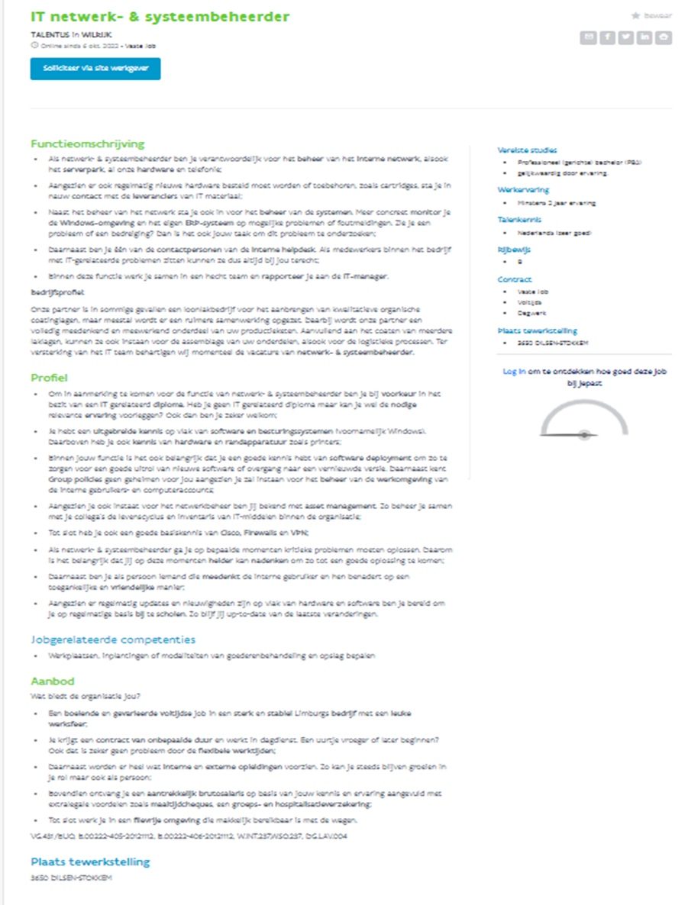

**Vacature 2: IT Support Medewerker**

Link naar website met de vacature:

[**https://www.stepstone.be/vacatures--IT-Support-Medewerker-Antwerpen-Van-Mossel-Automotive-Groep--1949803-inline.html?rltr=1_1_25_seorl_m_0_0_0_0_0_0**](https://www.stepstone.be/vacatures--IT-Support-Medewerker-Antwerpen-Van-Mossel-Automotive-Groep--1949803-inline.html?rltr=1_1_25_seorl_m_0_0_0_0_0_0)

Kopie van de vacature beschrijving: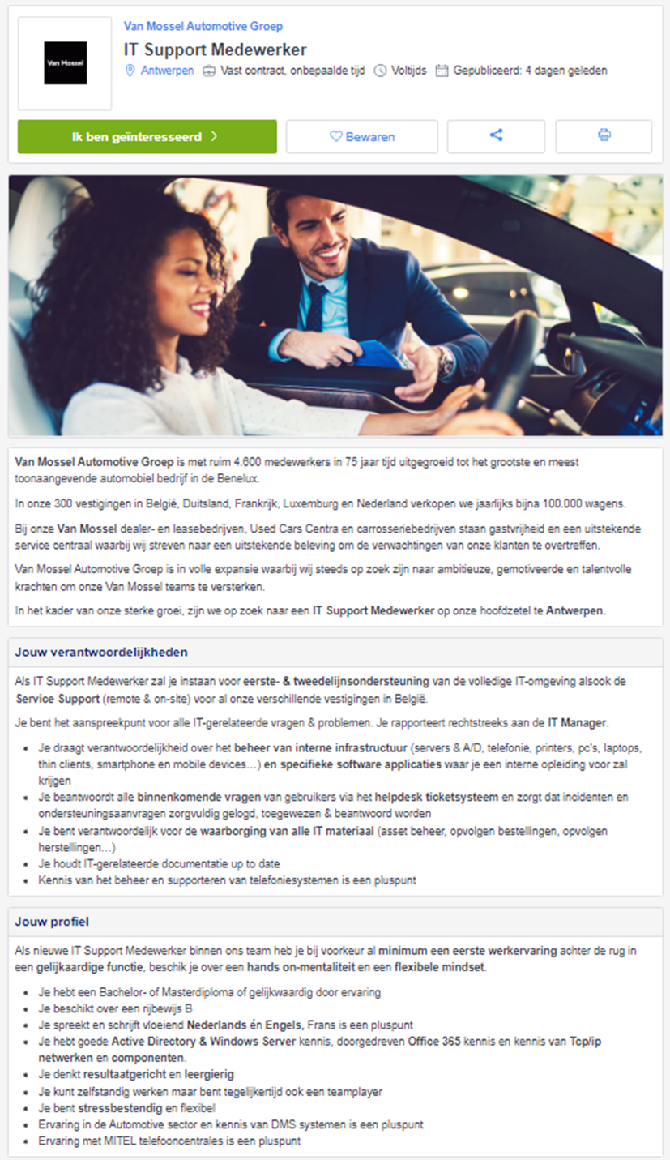

**Vacature 3: Junior systeembeheerder**

Link naar website met de vacature:

<https://www.vdab.be/vindeenjob/vacatures/64756931/junior-systeembeheerder?source=zoekeenjob&medium=vacaturedashboard>

Kopie van de vacature beschrijving: 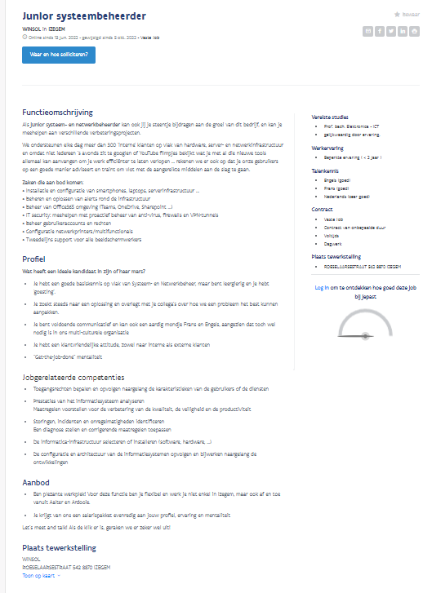

**Vacature 4: Junior Customer Support Medewerker**

Link naar website met de vacature:

<https://www.stepstone.be/vacatures--Junior-Customer-Support-Medewerker-Antwerpen-Spikes-NV--1951026-inline.html?rltr=10_10_25_seorl_m_0_0_0_0_1_0>

Kopie van de vacature beschrijving: 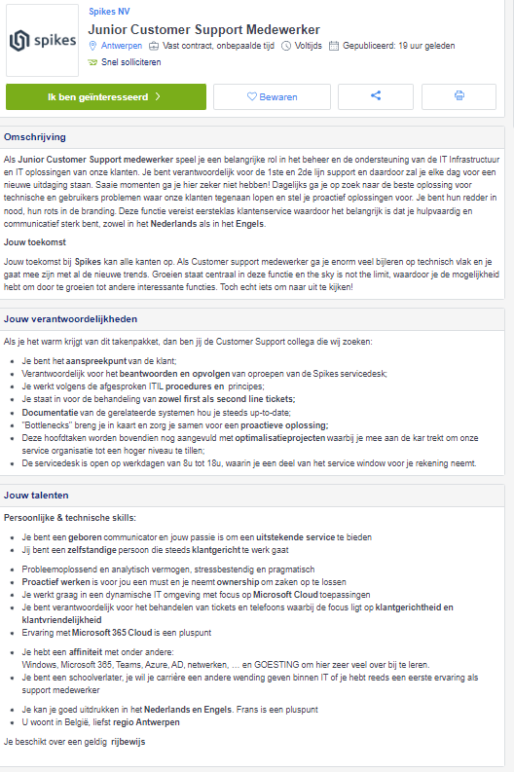

**Vacature 5: IT Helpdesk Operator**

Link naar website met de vacature:

<https://www.stepstone.be/vacatures--IT-Helpdesk-Operator-Brussel-CIRB-CIBG--1953936-inline.html?lang=nl&rewrite=1&rltr=1_1_25_seorl_m_0_0_0_0_0_0>

